Hướng dẫn cấu hình Haproxy cho Apache trên Centos 7

1. chuẩn bị

* Server Load-balancer

Hostname : load-balancer

Ip: 192.168.18.154

* Server web 1:

Hostname: demo.dcv.vn

Ip: 192.168.18.158

* Server web 2 :

Hostname : mail.dcv.com

Ip: 192.168.18.152

1. Thiết lập ban đầu

Tại Node load-balancer

Bước 1: thiết lập hostname và cập nhật hệ thống

* hostnamectl set-hostname loadbalancer
* sudo yum update –y

Bước 2: Tắt Firewall và Seinux

* sed -i 's/SELINUX=enforcing/SELINUX=disabled/g' /etc/sysconfig/selinux
* sed -i 's/SELINUX=enforcing/SELINUX=disabled/g' /etc/selinux/config
* systemctl stop firewalld
* systemctl disable firewalld

Bước 3: Cấu hình Fire host

* echo "192.168.18.154 load-balancer" >> /etc/hosts
* echo "192.168.18.152 mail.dcv.com" >> /etc/hosts
* echo "192.168.18.158 demo.dcv.vn" >> /etc/hosts

Bước 4: khởi động lại hệ thống

* init 6

Tại mail.dcv.com

Bước 1: thiết lập hostname và cập nhật hệ thống

* hostnamectl set-hostname mail.dcv.vn
* sudo yum update –y

Bước 2: Tắt Firewall và Seinux

* sed -i 's/SELINUX=enforcing/SELINUX=disabled/g' /etc/sysconfig/selinux
* sed -i 's/SELINUX=enforcing/SELINUX=disabled/g' /etc/selinux/config
* systemctl stop firewalld
* systemctl disable firewalld

Bước 3: Cấu hình Fire host

* echo "192.168.18.154 load-balancer" >> /etc/hosts
* echo "192.168.18.152 mail.dcv.com" >> /etc/hosts
* echo "192.168.18.158 demo.dcv.vn" >> /etc/hosts

Bước 4: khởi động lại hệ thống

* init 6

Tại Demo.dcv.vn

Bước 1: thiết lập hostname và cập nhật hệ thống

* hostnamectl set-hostname demo.dcv.vn
* sudo yum update –y

Bước 2: Tắt Firewall và Seinux

* sed -i 's/SELINUX=enforcing/SELINUX=disabled/g' /etc/sysconfig/selinux
* sed -i 's/SELINUX=enforcing/SELINUX=disabled/g' /etc/selinux/config
* systemctl stop firewalld
* systemctl disable firewalld

Bước 3: Cấu hình Fire host

* echo "192.168.18.154 load-balancer" >> /etc/hosts
* echo "192.168.18.152 mail.dcv.com" >> /etc/hosts
* echo "192.168.18.158 demo.dcv.vn" >> /etc/hosts

Bước 4: khởi động lại hệ thống

* init 6

1. Cài đặt HAProxy

Bước 1: Cài đặt HAProxy phiên bản 1.8

* sudo yum install wget socat –y
* wget <http://cbs.centos.org/kojifiles/packages/haproxy/1.8.1/5.el7/x86_64/haproxy18-1.8.1-5.el7.x86_64.rpm>
* yum install haproxy18-1.8.1-5.el7.x86_64.rpm –y

Bước 2 : Tạo bản backup cho cấu hình mặc định

* cp /etc/haproxy/haproxy.cfg /etc/haproxy/haproxy.cfg.bak

Bước 3: tạo mới file haproxe.cfg và dán nội dung

* vi /etc/haproxy/haproxy.cfg

nội dụng:

global

log 127.0.0.1 local2

chroot /var/lib/haproxy

pidfile /var/run/haproxy.pid

maxconn 4000

user haproxy

group haproxy

daemon

stats socket /var/lib/haproxy/stats

defaults

mode http

log global

option httplog

option dontlognull

option http-server-close

option forwardfor except 127.0.0.0/8

option redispatch

retries 3

timeout http-request 10s

timeout queue 1m

timeout connect 10s

timeout client 1m

timeout server 1m

timeout http-keep-alive 10s

timeout check 10s

maxconn 3000

listen stats

bind :8080

mode http

stats enable

stats uri /stats

stats realm HAProxy\ Statistics

listen webcluster

bind :80

balance roundrobin

mode http

option forwardfor

server mail.dcv.com 192.168.18.152:80 check

server demo.dcv.vn 192.168.18.158:80 check'

Lưu và thoát file cấu hình: :wq!

Bước 4: Khởi động lại dịch vụ HAProxy

* sudo systemctl enable haproxy
* sudo systemctl restart haproxy

1. Kiểm Tra

Bươc 1: Kiểm tra HAProxy status page

* Truy cập địa chỉ <http://192.168.18.154:8080/stats>

Kết quả:

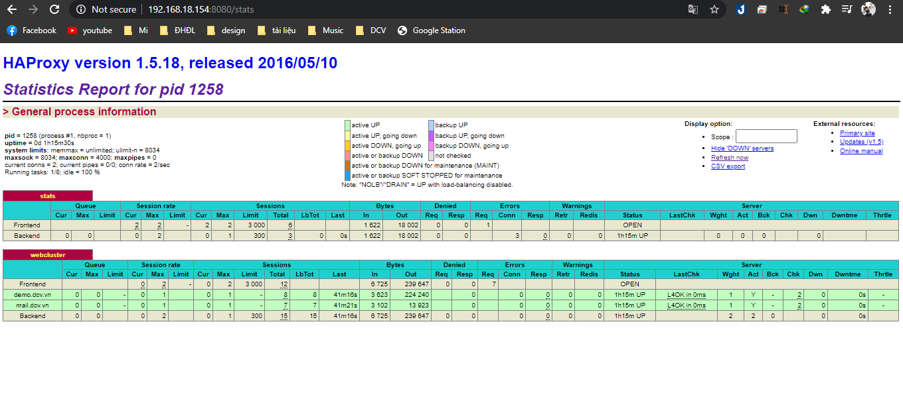

Bước 2: Kiểm tra kết quả cấu hình cân bằng tải

* Truy cập địa chỉ : <http://192.168.18.154>

Kết quả lần 1:

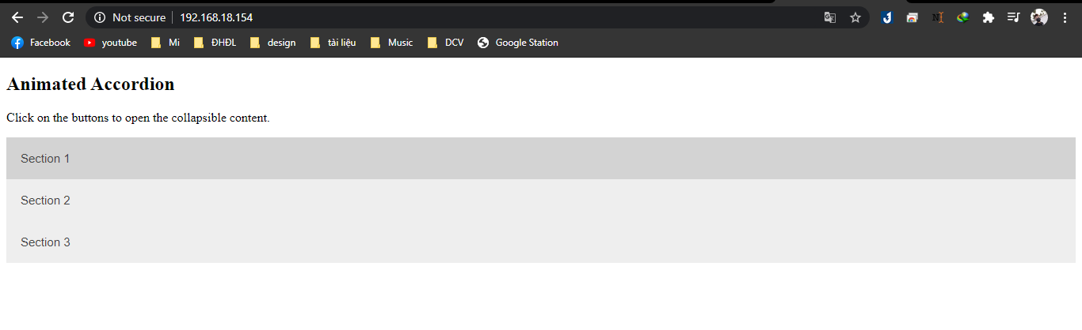

Kết quả lần 2:

